DYA11

课程内容
JDBC事务
服务器
Servlet入门程序

历史回顾
- 创建一个带主键的表，名字为user
Create table user (uid int(11)
primary key auto_increment ,name varchar(50),sex tinyint(1))
- 创建一个车表，要求关联User
Create table car(cid int primary key auto_increment ,
name varchar(50),price double,uid int(11),
foreign key(uid) references user(uid));
- 查询当前张三有几辆车-显式 inner join on
Select * from user u inner join car c on u.name = ”张三”
and u.uid = c.uid;
- 查询当前张三有几辆车-隐式
Select * from user u , car c where u.name = ”张三”
and u.uid = c.uid;
- 查询名字中 包含魏王的用户
Select * from user where name like ’%魏王%’
- 分组查询，当前车价格最高的
Select max(price) from car group by name;
- 从车表中查询车一共有多少种
Select distinct name from car;
- 写出当前resultsetHandler 一共有几个实现类，并说明
ArrayHandler 数组
arrayListHandler 集合
BeanHandler 对象
BeanListHandler 对象集合
MapHandler map
ScalarHandler 返回单个字段
9、简述 statement 和 preparedStatement 的异同
相同点：都是编译并发送SQL的。
不同点：statement 因为是先编译SQL，会导致SQL注入问题
preparedStatement 预编译SQL并且支持占位符，所以可以解决注入问题。
10、Java代码查询名字为魏王的数据
Class.forName(”com.mysql.cj.jdbc.Driver”);
Connection c = DriverManager.getConnection(”jdbc:mysql:///数据库
?serverTimeZone=UTC”,”root”,”root”);
preparedStatement ps = C.preparedStatement(sql);
ResultSet rs = Ps.executeQuery();
While(rs.next()){
String name = Rs.getString(”name”);
}

事务

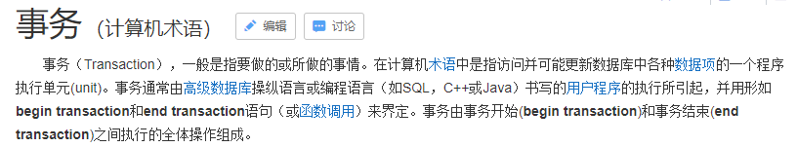
例如：在关系数据库中，一个事务可以是一条SQL语句，一组SQL语句或整个程序。

事务的ACID四个原则（四个特性）

原子性（atomicity）。一个事务是一个不可分割的工作单位，事务中包括的诸操作要么都做，要么都不做。
一致性（consistency）。事务必须是使数据库从一个一致性状态变到另一个一致性状态。一致性与原子性是密切相关的。 状态一致
隔离性（isolation）。一个事务的执行不能被其他事务干扰。即一个事务内部的操作及使用的数据对并发的其他事务是隔离的，并发执行的各个事务之间不能互相干扰。
持久性（durability）。持久性也称永久性（permanence），指一个事务一旦提交，它对数据库中数据的改变就应该是永久性的。接下来的其他操作或故障不应该对其有任何影响。

事务操作
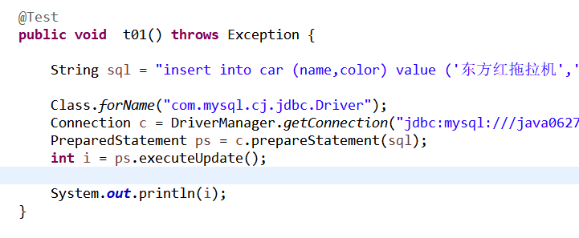
这个操作能够正常的添加数据，原因是数据库默认将事务设置为提交状态。所以我们才没有关心事务的问题，如果手动打开事务，相当于多了一道操作数据库的屏障。可以手动决定数据是否操作， 一般大型的项目对于事务的操作非常重视。尤其金融行业。

案例1：李四向张三借1000块钱。【正常】
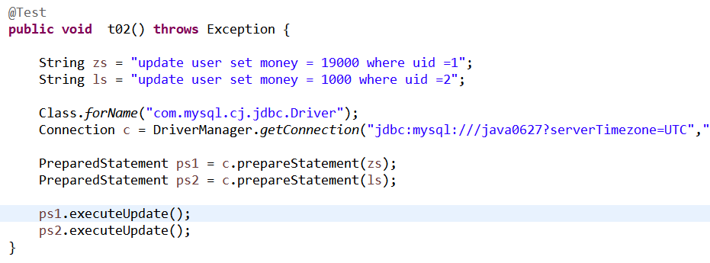
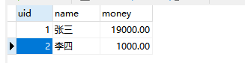
总结：可以用一致性解释，操作前后钱的总数不变。

案例2：李四向张三借1000块钱。【正常，但是银行故障】
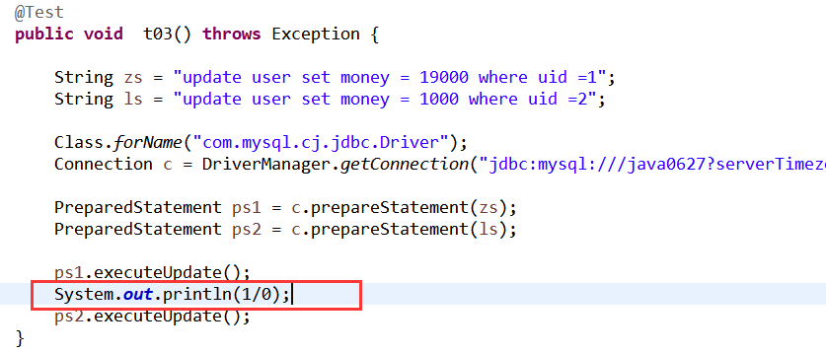
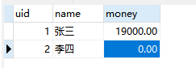
总结：违反了一致性，导致数据出问题。 如何解决？
方案：如果操作出错，我让数据回归原始状态是不是能解决问题。就能保持一直。

案例3：使用事务控制当前操作
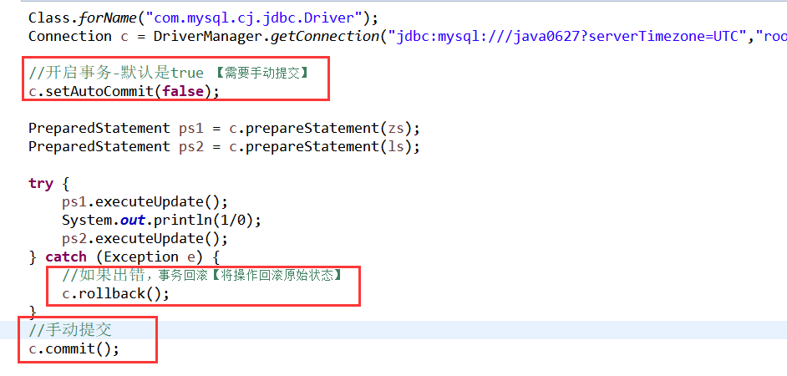

对于事务的认知
第一：我们不用JDBC了。所以事务之后的使用有变化
第二：四个特性是根基，这个要知道。
第三：事务真正用途是作用到业务层用来捆绑业务操作，原理一样，但是放大范围
第四：使用事务最好的框架是通过Spring的AOP进行声明式事务的传播。
第五：业务层的概念，本阶段会学习
第六：除四个原则我们还要知道四种隔离级别、及七种传播方式

隔离级别【背】
https://www.cnblogs.com/ubuntu1/p/8999403.html
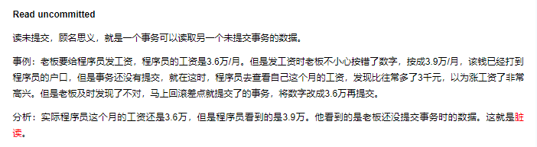
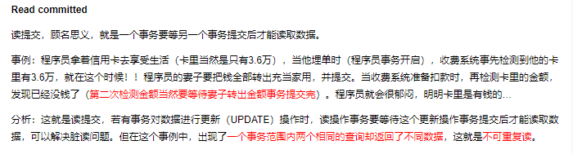
MySQL默认的级别
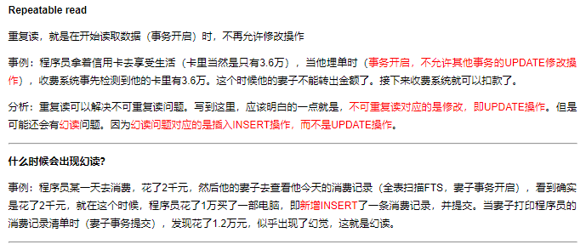
银行会使用。【不求块，求稳】
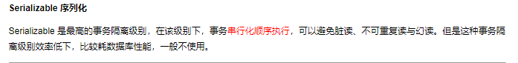

服务器
主机、机房
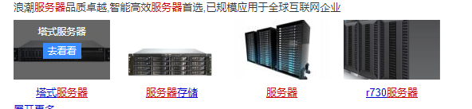
今天学习的服务器是软件服务器，不是硬件服务器。
软件服务器：
Tomcat【学习的是这个服务器】
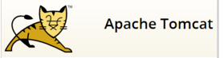
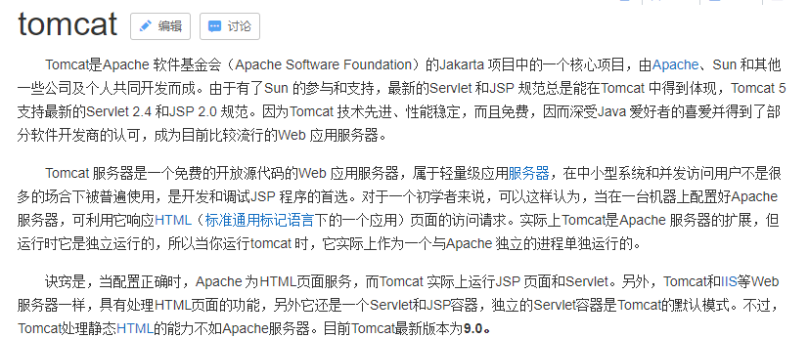
Weblgic【适用于大型分布式 -- 收费】
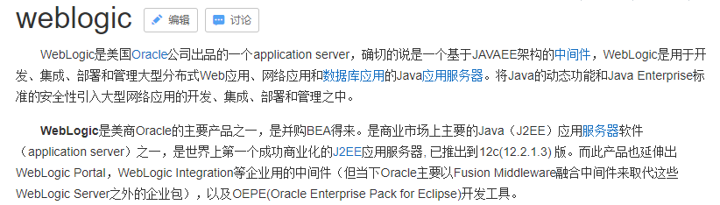
IIS【电脑自带】

Tomcat服务器
作用：部署、发布web工程。
https://tomcat.apache.org/
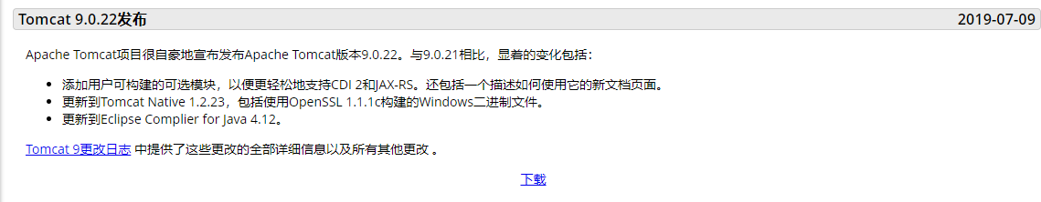
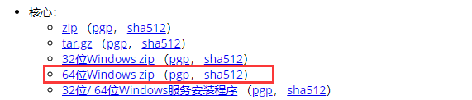
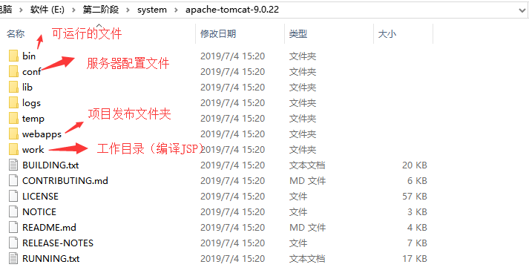
启动一下Tomcat
Bin/
如果启动的时候是闪退的状态，证明需要配置两个环境变量（打开startup.bat）
加载最上面
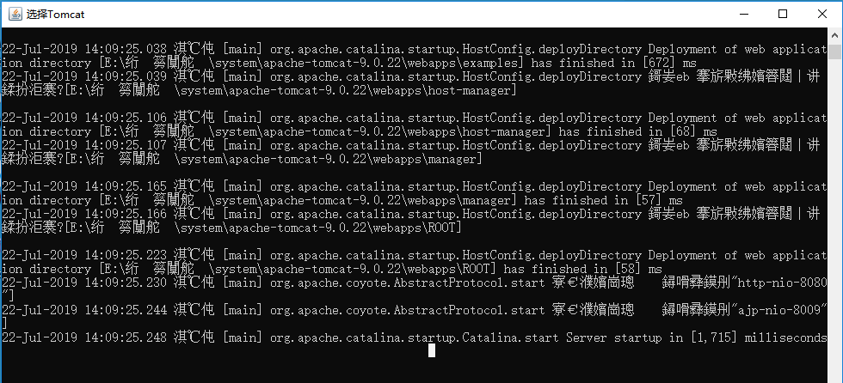
浏览器输入：http://localhost:8080
8080 默认端口号

在Eclipse中集成tomcat
打开Eclipse - windows - show view - other - servers 双击点开
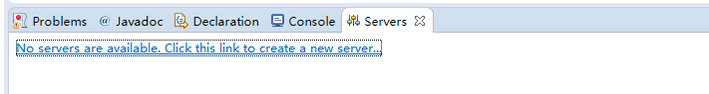
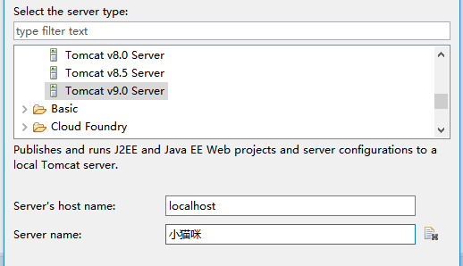
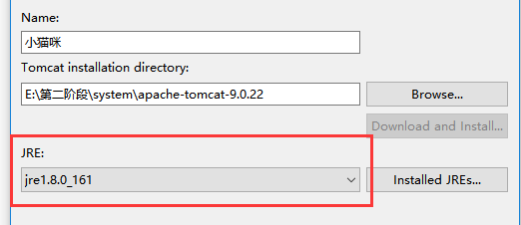
最重要的一个步骤：⭐⭐⭐⭐⭐
双击tomcat - 更改项目发布位置
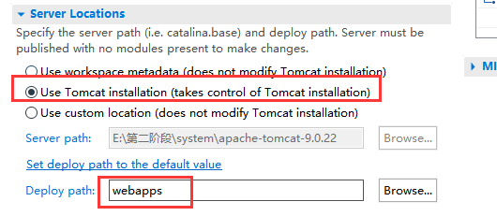
通过Eclipse启动tomcat
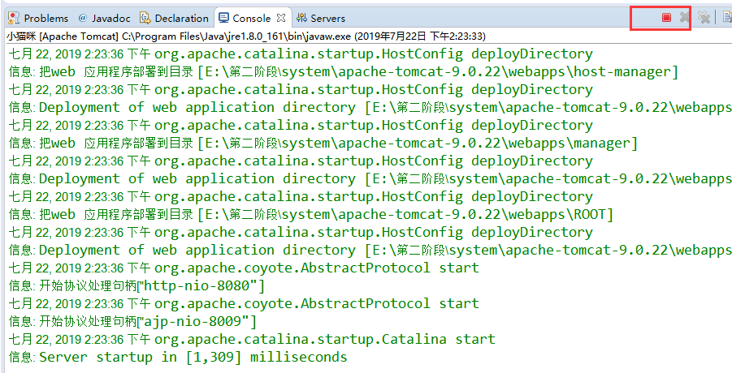

Web工程

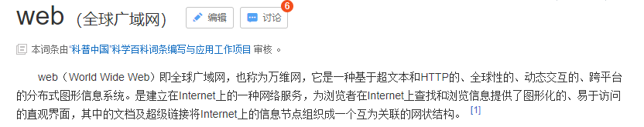
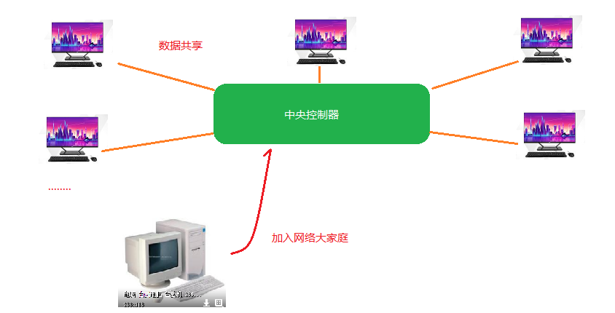
所以web工程包含了页面数据显示（HTML、JSP、ASP、PHP...） - 前端
数据的处理使用Java、c、c++ 、c#..... -- 后端

创建一个web工程
- 视图区右键 - new - other
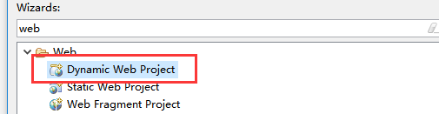
2、设置项目名称及配置tomcat（默认）
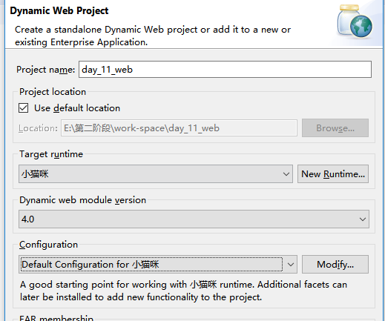
3、配置Java基本信息
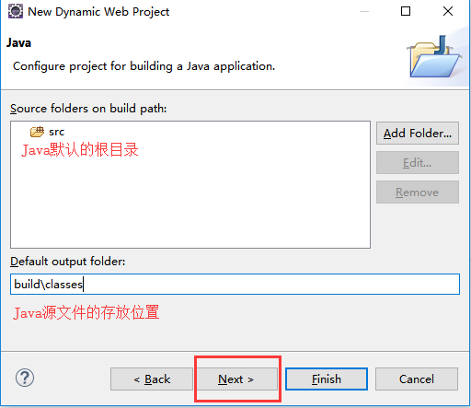
- 配置web基本信息
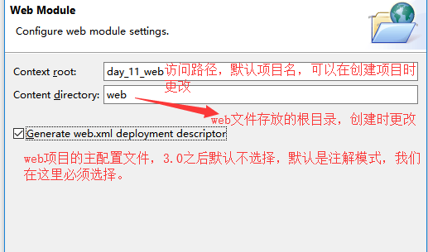
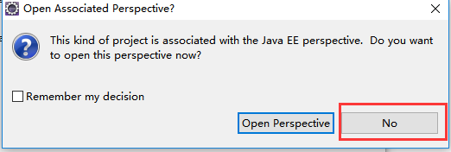
运行web工程，在web的根目录下新建一个HTML页面
右键Tomcat - add and remove
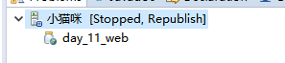
启动服务器
http://localhost:8080/day_11_web/index.html
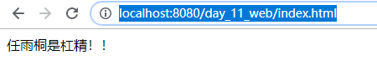
http://localhost:8080/项目名/具体的页面

介绍web项目结构
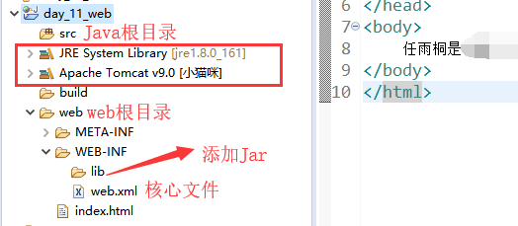

Tomcat管理
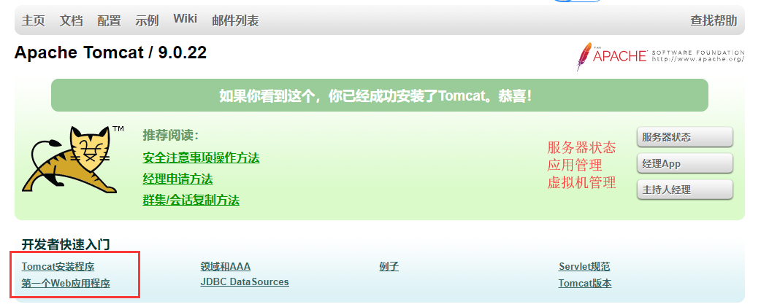
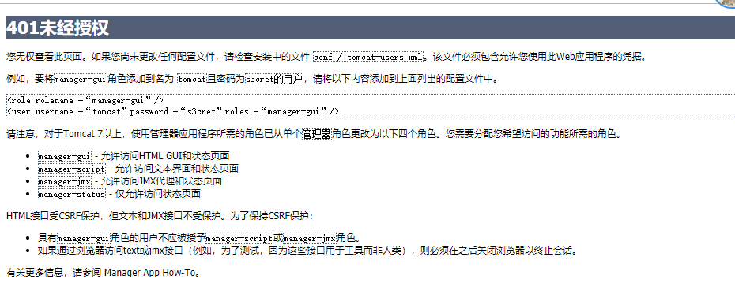
需要手动配置tomcat用户
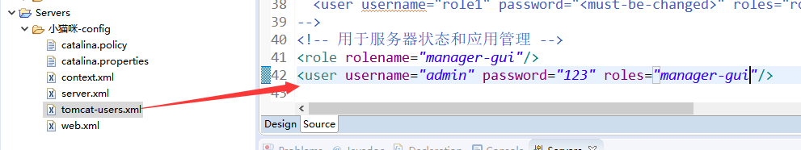
重启服务器，使用配置的账号密码登录
服务器状态
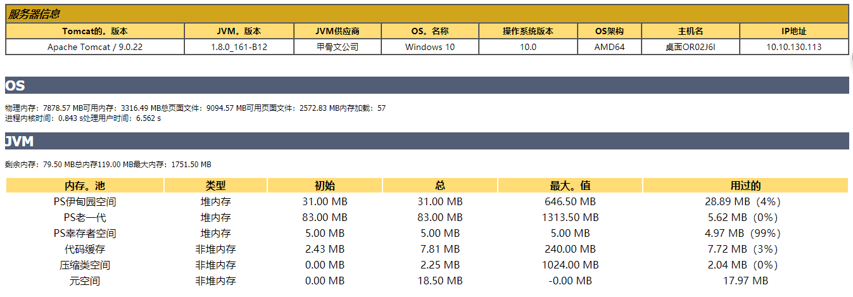
第二个：应用管理
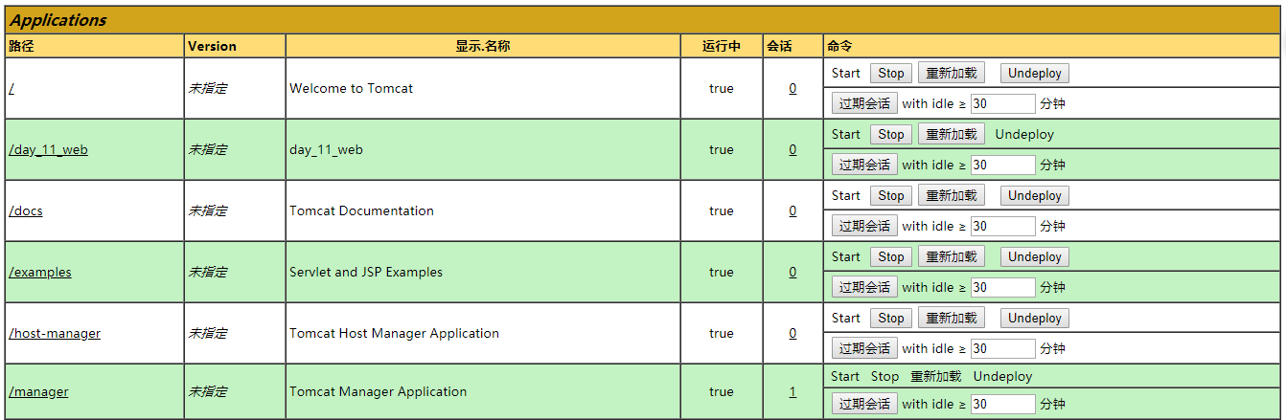
远程项目部署
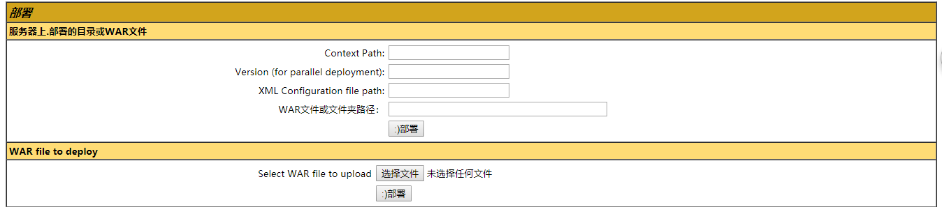
设置：将项目打成源码包
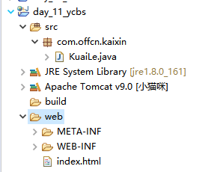
待发布的项目-右键 - 导出 - war
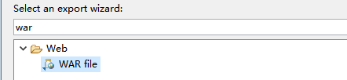
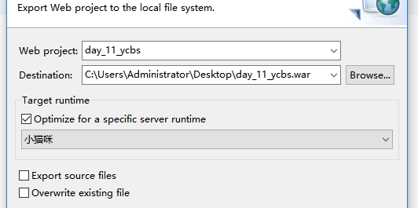
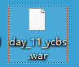
通过应用管理的远程部署功能，直接部署当前的war文件项目
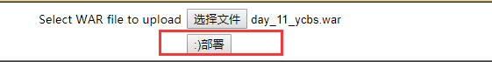
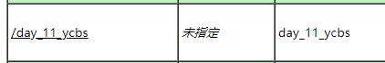
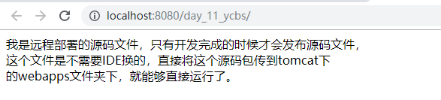

第三个按钮 host-manager 这个是需要单独在配置一个账号才能使用的。炒鸡管理员。

权限要配置成 admin-gui
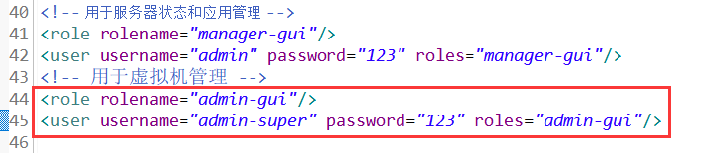
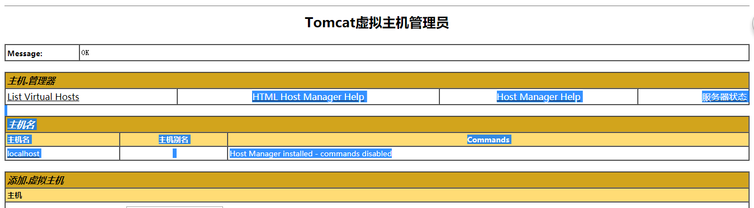
下载好tomcat - 创建一个web项目 - 能够运行。

Servlet
软件体系
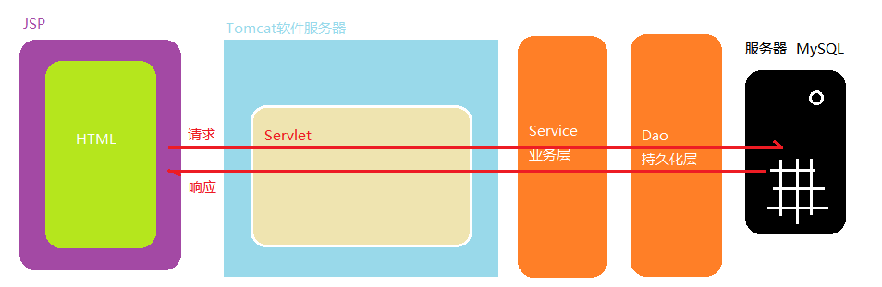
Servlet（server applet） 服务器小程序，是一个基于服务器才能运行的技术、用于前后台数据交互。
框架：一个应用程序的半成品。

Web.xml介绍
Web工程的核心，启动web工程的时候第一个加载的文件就是web.xml文件。这个文件可以配置各种启动信息及servlet访问后台的各种信息。
汽车增加页面
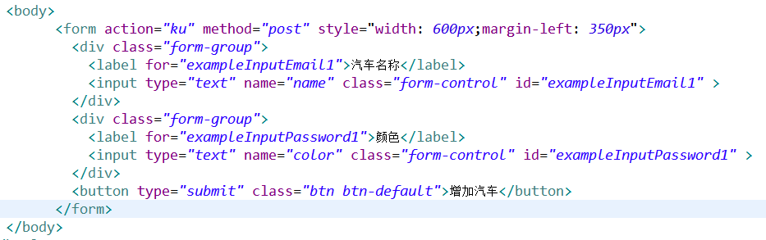
后台汽车控制代码
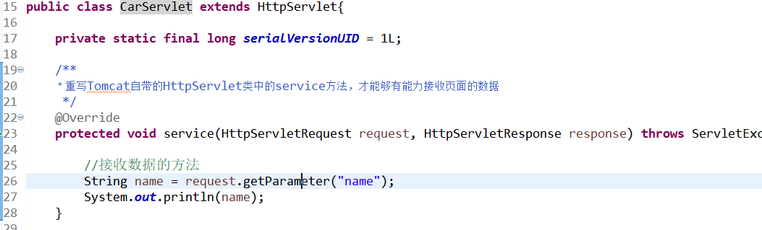
中间件联系（媒婆）
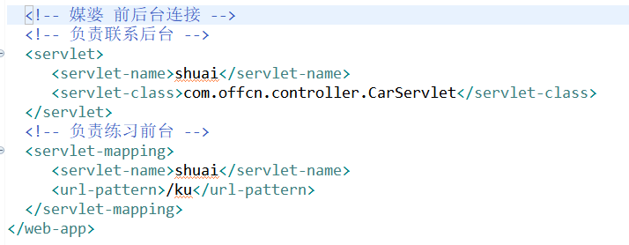
请求流程
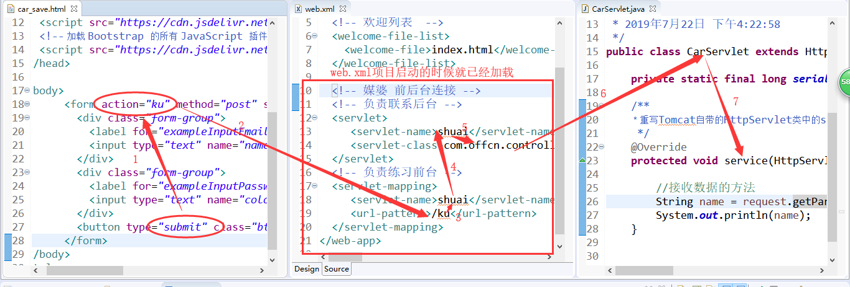

Servlet继承体系
MyServlet 继承 HttpServlet 继承 GenericServlet 实现 Servlet接口

Servlet接口
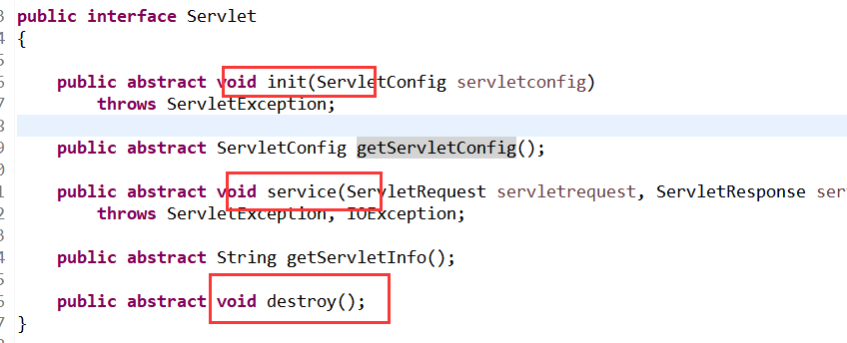
Init：tomcat启动的时候负责初始化servlet
Destroy：Tomcat停止或者超时的时候进行销毁工作
Service：负责请求响应处理
====
GenericServlet
基于Servlet接口对应的进行了实现
HttpServlet
将GenericServlet的内容进行再一次重写并且拆分方法，由原来的Service方法
拆分出 doGet、doPost、doDelete.....
其中我们web工程只能使用doGet【获取get请求】 和 doPost【获取post请求】
